meghívó

A Nemzeti Agrárgazdasági Kamara tisztelettel meghívja Önt a „NAKAdémia – Humusz, a termőföld lelke” című ingyenes szakmai rendezvényére

Helyszín: Aranysas Rendezvényház - 5100 Jászberény, Jákóhalmi út 11.
Időpont 2018. augusztus 21. 09.00 – 15.30 óráig

Napirendi pontok, témák, előadók:
08.00 – 09.00 Érkezés, regisztráció
09.00 – 09.15 Köszöntő
09.15 – 09.45 A Humusz-menedzsment szerepe és eszközrendszere a Fenntartható - Klímatudatos talajművelésben, Petró Tibor
09.45 - 10.15 Stressztűrő jövő – Ónodi Tamás
10.15 - 10.30 Kérdések
10.30 – 10.50 Kávészünet
10.50 – 11.20 Talajélet mikrobiológiai szereplői, azok biokontroll és bioaktív hatásai – Daoda Zoltán
11.20 – 11.50 Talajművelés alapjai- alkalmazkodó és klímakár csökkentő talajművelési rendszerek- Sojnóczki István
11.50 – 12.00 Kérdések
12.00 – 13.00 Ebéd
13.00 – 15.30 Szántóföldi bemutatók (helyszíne a mellékelt térképen)

A rendezvényen való részvétel ingyenes, de előzetes regisztrációhoz kötött. Regisztráció ide kattintva, augusztus 17-én 12 óráig lehetséges.
További információ: falugazdászánál vagy a megyei igazgatóság elérhetőségén (jasznagykunszolnok@nak.hu; Tel.: 06-56/420-437).
Tisztelettel kérjük, hogy regisztrációhoz szíveskedjen kamarai kártyáját vagy őstermelői igazolványát magával hozni.

Megtisztelő jelenlétére számítunk!
2018. augusztus 7.
Tisztelettel:
Papp Gergely s.k.
szakmai főigazgató helyettes

AZ ELŐADÁSOK TEMATIKÁJA

A Humusz-menedzsment szerepe és eszközrendszere a Fenntartható - Klímatudatos talajművelésben

Előadó: Petró Tibor (partner, AGROFUTURA Magyarország Kft.)
A termőföldek elveszítették eredeti szénkészletük 50-70%-át. A talaj egészségének legfontosabb mércéje a szervesanyag-mennyisége, ami kulcsfontosságú a hosszú távú terméshozamok, az élelmiszer-minőség, a szélsőséges időjárásnak ellenálló képesség és a talajszén tárolásának, a humuszépítő folyamatok megindításának szempontjából. A humusztartalom növelése a vízelfolyások csökkenésében, az aszálykárok elhárításában is segít, miközben jelentősen megnöveli az előállított élelmiszerek hozamát és minőségét.

Stressztűrő jövő

Előadó: Ónodi Tamás (ügyvezető, PROLANSYS Kft. és Rezsek Attila ügyvezető, PROLANSYS Kft.)
A jelenlegi növénytermesztés nem képes tartani a lépést a környezeti tényezők folyamatos változásaival. A kérdés adott. Hogyan uraljuk a változásokat? A talaj szerepe, fontossága, a humusz és humuszanyagok jelentősége, költségekre és terméseredményekre gyakorolt hatása.

Talajélet mikrobiológiai szereplői, azok biokontroll és bioaktív hatásai

Előadó: Daoda Zoltán (szakmai igazgató, AGRO.bio Hungary Kft.)
A talajmikrobiológiai szereplők, gombák, baktériumok, talajalgák kumulatív hatásai, főbb működési folyamatai. A termőtalaj szerkezetjavításának, szervesanyag-tartalma, vízmegtartó képessége fokozatos és folyamatos növelésének termesztéstechnológiai lehetőségei.

Talajművelés alapjai- alkalmazkodó és klímakár csökkentő talajművelési rendszerek

Előadó: Sójnóczki István (fejlesztési és szaktanácsadási igazgató helyettes, KITE Zrt.)
Manapság többféle talajművelési rendszer áll rendelkezésre, az előadás ezen technológiákat ismerteti. Gyakorlati tanácsokkal segít helyes megvalósításukban, továbbá a precíziós gazdálkodás szemszögéből is bemutatja a témát. A klímakárok, a talajok víz- és szervesanyagvesztése csökkenthető jó szemléletmóddal. Ha ezt a növény igényeinek megfelelően végezzük, optimális feltételeket teremthetünk a kultúrnövények számára, amivel gazdaságunk jövedelmezőségét is tudjuk növelni.

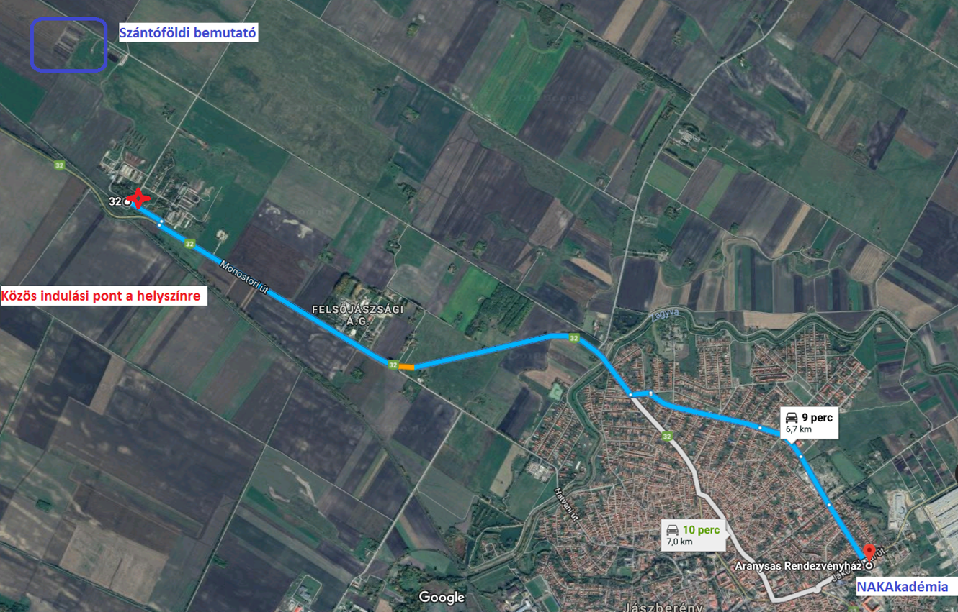
Szántóföldi bemutató elérési útvonala

